ОПИСАНИЕ МЕСТОПОЛОЖЕНИЯ ГРАНИЦ
Публичный сервитут для размещения (эксплуатации) объекта электросетевого хозяйства «ВЛ-0,4 кВ от ТП № 71»
(наименование объекта, местоположение границ которого описано (далее - объект))
Раздел 1
Сведения об объекте
№ п/п | Характеристики объекта землеустройства | Описание характеристик
1 | 2 | 3
1 | Местоположение объекта | Республика Карелия, Сортавальский район, п. Реускула
2 | Площадь объекта ± величина погрешности определения площади (Р ± АР) | 5240 кв.м. +/- 50 кв.м.
3 | Иные характеристики объекта | Публичный сервитут.  Цель установления публичного сервитута - для размещения (эксплуатации) объекта электросетевого хозяйства «ВЛ-0,4 кВ от ТП № 71».  Срок 49 лет.

Приложение № 19
к распоряжению от 10 января 2022г. № _____

Раздел 2
Сведения о местоположении границ объекта
1. Система координат: МСК-10 зона 1
2. Сведения о характерных точках границ объекта
Обозначение характерных точек границ | Координаты, м |  | Метод определения координат характерной точки | Средняя квадратическая погрешность положения характерной точки (М), м | Описание обозначены я точки на местности (при  наличии)
 | Х | Y
1 | 2 | 3 | 4 | 5 | 6
1 | 320788.36 | 1316578.31 | геодезический | 0.2 | -
2 | 320788.19 | 1316580.56 | геодезический | 0.2 | -
3 | 320787.86 | 1316581.20 | геодезический | 0.2 | -
4 | 320788.13 | 1316581.37 | геодезический | 0.2 | -
5 | 320788.03 | 1316582.80 | геодезический | 0.2 | -
6 | 320783.72 | 1316582.49 | геодезический | 0.2 | -
7 | 320754.57 | 1316578.16 | геодезический | 0.2 | -
8 | 320730.76 | 1316574.88 | геодезический | 0.2 | -
9 | 320712.83 | 1316600.83 | геодезический | 0.2 | -
10 | 320691.80 | 1316630.58 | геодезический | 0.2 | -
11 | 320672.40 | 1316657.97 | геодезический | 0.2 | -
12 | 320648.29 | 1316688.73 | геодезический | 0.2 | -
13 | 320627.30 | 1316715.28 | геодезический | 0.2 | -
14 | 320604.94 | 1316743.75 | геодезический | 0.2 | -
15 | 320582.80 | 1316772.15 | геодезический | 0.2 | -
16 | 320556.45 | 1316809.02 | геодезический | 0.2 | -
17 | 320529.34 | 1316846.82 | геодезический | 0.2 | -
18 | 320503.47 | 1316883.05 | геодезический | 0.2 | -
19 | 320479.71 | 1316916.49 | геодезический | 0.2 | -
20 | 320454.02 | 1316952.54 | геодезический | 0.2 | -
21 | 320458.93 | 1316987.68 | геодезический | 0.2 | -
22 | 320454.97 | 1316988.24 | геодезический | 0.2 | -
23 | 320449.84 | 1316951.52 | геодезический | 0.2 | -
24 | 320476.45 | 1316914.17 | геодезический | 0.2 | -
25 | 320500.21 | 1316880.73 | геодезический | 0.2 | -
26 | 320526.09 | 1316844.49 | геодезический | 0.2 | -
27 | 320553.19 | 1316806.69 | геодезический | 0.2 | -
28 | 320579.59 | 1316769.76 | геодезический | 0.2 | -
29 | 320601.79 | 1316741.29 | геодезический | 0.2 | -
30 | 320624.16 | 1316712.81 | геодезический | 0.2 | -
31 | 320645.15 | 1316686.25 | геодезический | 0.2 | -
32 | 320669.19 | 1316655.58 | геодезический | 0.2 | -
33 | 320688.53 | 1316628.27 | геодезический | 0.2 | -
34 | 320709.55 | 1316598.54 | геодезический | 0.2 | -
35 | 320726.34 | 1316574.25 | геодезический | 0.2 | -
36 | 320681.17 | 1316567.64 | геодезический | 0.2 | -
37 | 320635.85 | 1316560.86 | геодезический | 0.2 | -
38 | 320590.44 | 1316554.47 | геодезический | 0.2 | -
39 | 320549.41 | 1316548.49 | геодезический | 0.2 | -

Раздел 2
Сведения о местоположении границ объекта
1. Система координат: МСК-10 зона 1
2. Сведения о характерных точках границ объекта
40 | 320499.96 | 1316515.24 | геодезический | 0.2 | -
41 | 320459.21 | 1316487.60 | геодезический | 0.2 | -
42 | 320416.74 | 1316458.61 | геодезический | 0.2 | -
43 | 320362.61 | 1316421.84 | геодезический | 0.2 | -
44 | 320349.70 | 1316449.45 | геодезический | 0.2 | -
45 | 320345.62 | 1316447.55 | геодезический | 0.2 | -
46 | 320358.85 | 1316419.27 | геодезический | 0.2 | -
47 | 320334.08 | 1316402.36 | геодезический | 0.2 | -
48 | 320287.26 | 1316370.64 | геодезический | 0.2 | -
49 | 320264.76 | 1316353.19 | геодезический | 0.2 | -
50 | 320246.28 | 1316339.06 | геодезический | 0.2 | -
51 | 320217.23 | 1316360.79 | геодезический | 0.2 | -
52 | 320214.53 | 1316357.19 | геодезический | 0.2 | -
53 | 320243.73 | 1316335.35 | геодезический | 0.2 | -
54 | 320234.06 | 1316298.78 | геодезический | 0.2 | -
55 | 320238.41 | 1316297.63 | геодезический | 0.2 | -
56 | 320248.27 | 1316334.92 | геодезический | 0.2 | -
57 | 320267.51 | 1316349.63 | геодезический | 0.2 | -
58 | 320289.90 | 1316366.99 | геодезический | 0.2 | -
59 | 320336.62 | 1316398.64 | геодезический | 0.2 | -
60 | 320362.96 | 1316416.63 | геодезический | 0.2 | -
61 | 320419.27 | 1316454.89 | геодезический | 0.2 | -
62 | 320461.74 | 1316483.88 | геодезический | 0.2 | -
63 | 320502.48 | 1316511.51 | геодезический | 0.2 | -
64 | 320551.07 | 1316544.19 | геодезический | 0.2 | -
65 | 320591.08 | 1316550.01 | геодезический | 0.2 | -
66 | 320636.50 | 1316556.41 | геодезический | 0.2 | -
67 | 320681.83 | 1316563.19 | геодезический | 0.2 | -
68 | 320730.29 | 1316570.28 | геодезический | 0.2 | -
69 | 320755.21 | 1316573.70 | геодезический | 0.2 | -
70 | 320784.21 | 1316578.01 | геодезический | 0.2 | -
1 | 320788.36 | 1316578.31 | геодезический | 0.2 | -
3. Сведения о характерных точках части (частей) границы объекта
Обозначение характерных точек границ | Координаты, м |  | Метод определения координат характерной точки | Средняя квадратическая погрешность положения характерной точки (М), м | Описание обозначени я точки на местности (при  наличии)
 | Х | Y
1 | 2 | 3 | 4 | 5 | 6
Часть N 1
- | - | - | - | - | -
- | - | - | - | - | -
Часть N 2
- | - | - | - | - | -
- | - | - | - | - | -
Часть N
- | - | - | - | - | -

Сведения о местоположении границ объекта
- Система координат: МСК-10 зона 1
- Сведения о характерных точках границ объекта

Сведения о местоположении измененных (уточненных) границ объекта
1. Система координат: -
2. Сведения о характерных точках границ объекта
Обозначение характерных точек границ | Существующие координаты, м |  | Измененные (уточненные) координаты, м |  | Метод  определения  координат  характерной  точки | Средняя квадратическая погрешность положения характерной точки (М1),м | Описание обозначения точки на местности (при наличии)
 | X | Y | X | Y
1 | 2 | 3 | 4 | 5 | 6 | 7 | 8
- | - | - | - | - | - | - | -
- | - | - | - | - | - | - | -
3. Сведения о характерных точках части (частей) границы объекта
Часть № 1
- | - | - | - | - | - | - | -
- | - | - | - | - | - | - | -
Часть № 2
- | - | - | - | - | - | - | -
- | - | - | - | - | - | - | -
Часть №
- | - | - | - | - | - | - | -
- | - | - | - | - | - | - | -

Схема расположения границ публичного сервитута
для размещения (эксплуатации) объекта электросетевого хозяйства «ВЛ-0,4 кВ от ТП №71»
в границах земельных участков с кадастровыми номерами: 10:07:0062208:12, 10:07:0062208:94, 10:07:0062208:36, 10:07:0062208:37, 10:07:0060703:53,
кадастровые кварталы: 10:07:0062208, 10:07:0060703.
Республика Карелия, Сортавальский район, п. Реускула.
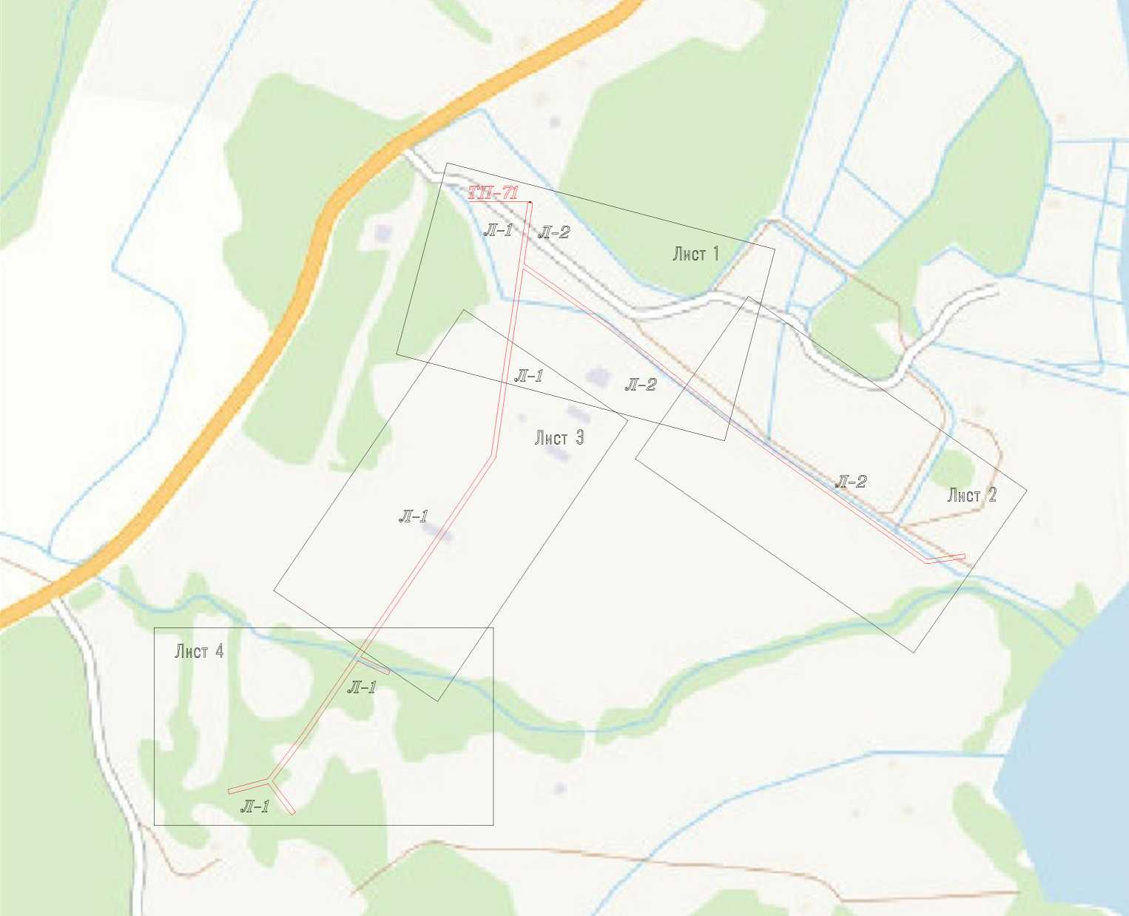

Условные обозначения проектные границы публичного сервитута

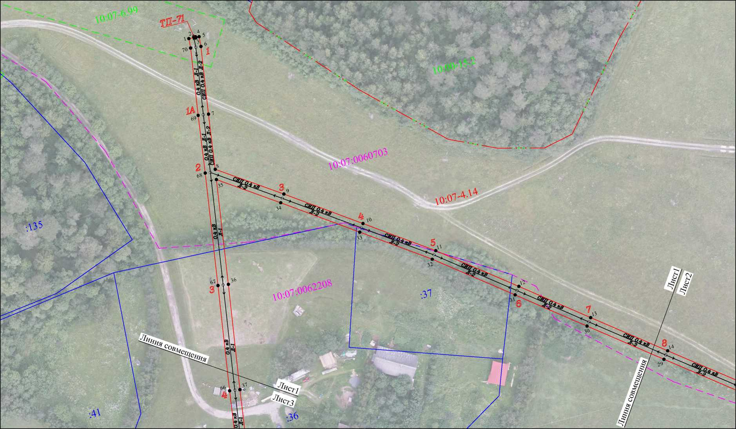

Лист №1
С
№

Условные обозначения Масштаб 1 . 1000
- проектные границы публичного сервитута
- местоположение инженерного сооружения
• 1 - обозначение характерной точки границы 5 - номер опоры
• - граница населенного пункта, данные ЕГРН
граница кадастрового квартала
- границы земельного участка, по сведениям ЕГРН
- ОКС, по сведениям ЕГРН
- граница зоны с особыми условиями использования территории, по сведениям ЕГРН 10:07:0040802 - номер кадастрового квартала
:525 - обозначение земельного участка в кадастровом квартале, по сведениям ЕГРН :312 - обозначение ОКС, по сведениям ЕГРН

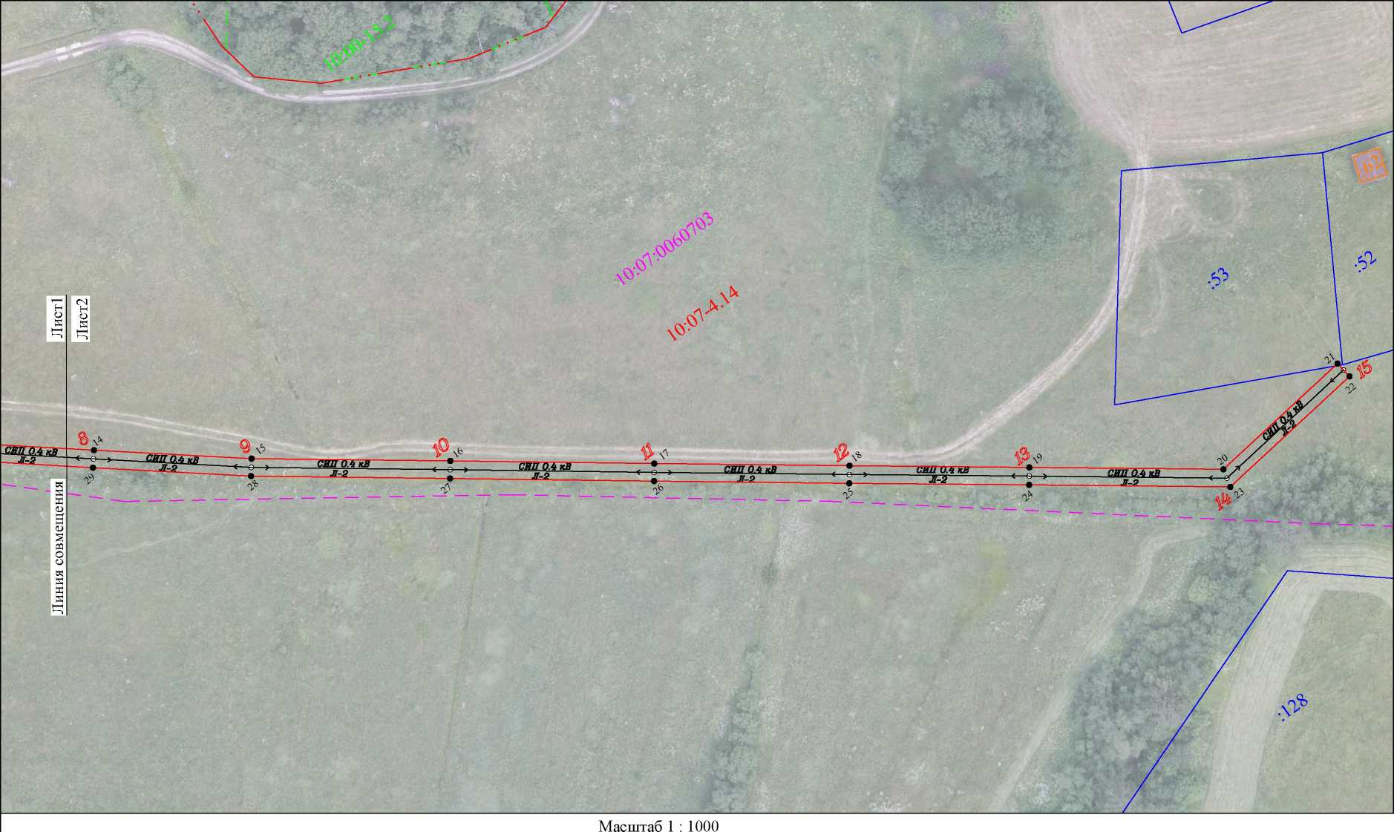
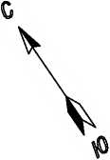

Лист №2

проектные границы публичного сервитута местоположение инженерного сооружения обозначение характерной точки границы номер опоры
• 1
5
10:07:0040802
:525
:312 10:07-6.378
граница населенного пункта, данные ЕГРН граница кадастрового квартала границы земельного участка, по сведениям ЕГРН ОКС, по сведениям ЕГРН
граница зоны с особыми условиями использования территории, по сведениям ЕГРН номер кадастрового квартала
обозначение земельного участка в кадастровом квартале, по сведениям ЕГРН обозначение ОКС, по сведениям ЕГРН
- проектные границы публичного сервитута
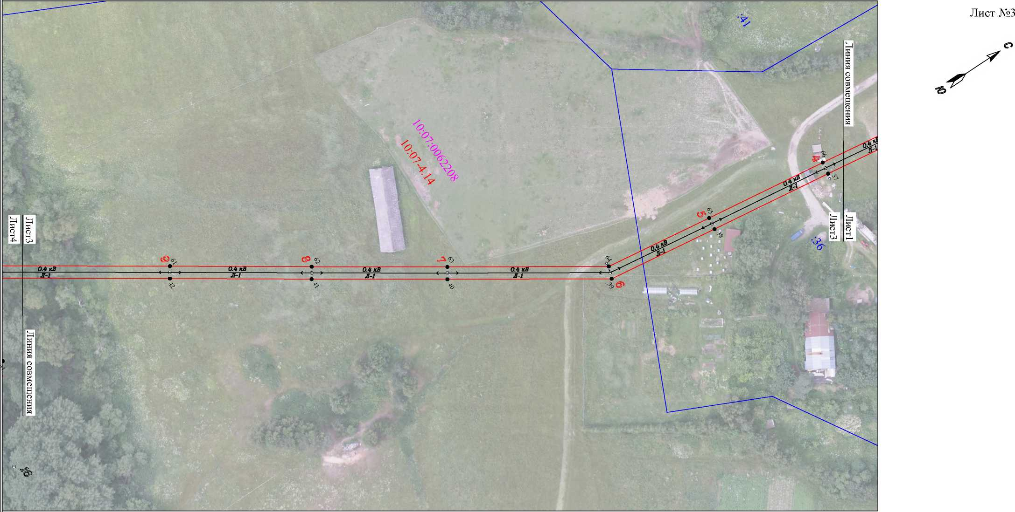
Масштаб 1 : 1000
- местоположение инженерного сооружения
• 1 - обозначение характерной точки границы 5 - номер опоры
• - граница населенного пункта, данные ЕГРН
граница кадастрового квартала
- границы земельного участка, по сведениям ЕГРН
- ОКС, по сведениям ЕГРН
- граница зоны с особыми условиями использования территории, по сведениям ЕГРН 10:07:0040802 - номер кадастрового квартала
:525 - обозначение земельного участка в кадастровом квартале, по сведениям ЕГРН :312 - обозначение ОКС, по сведениям ЕГРН
- проектные границы публичного сервитута
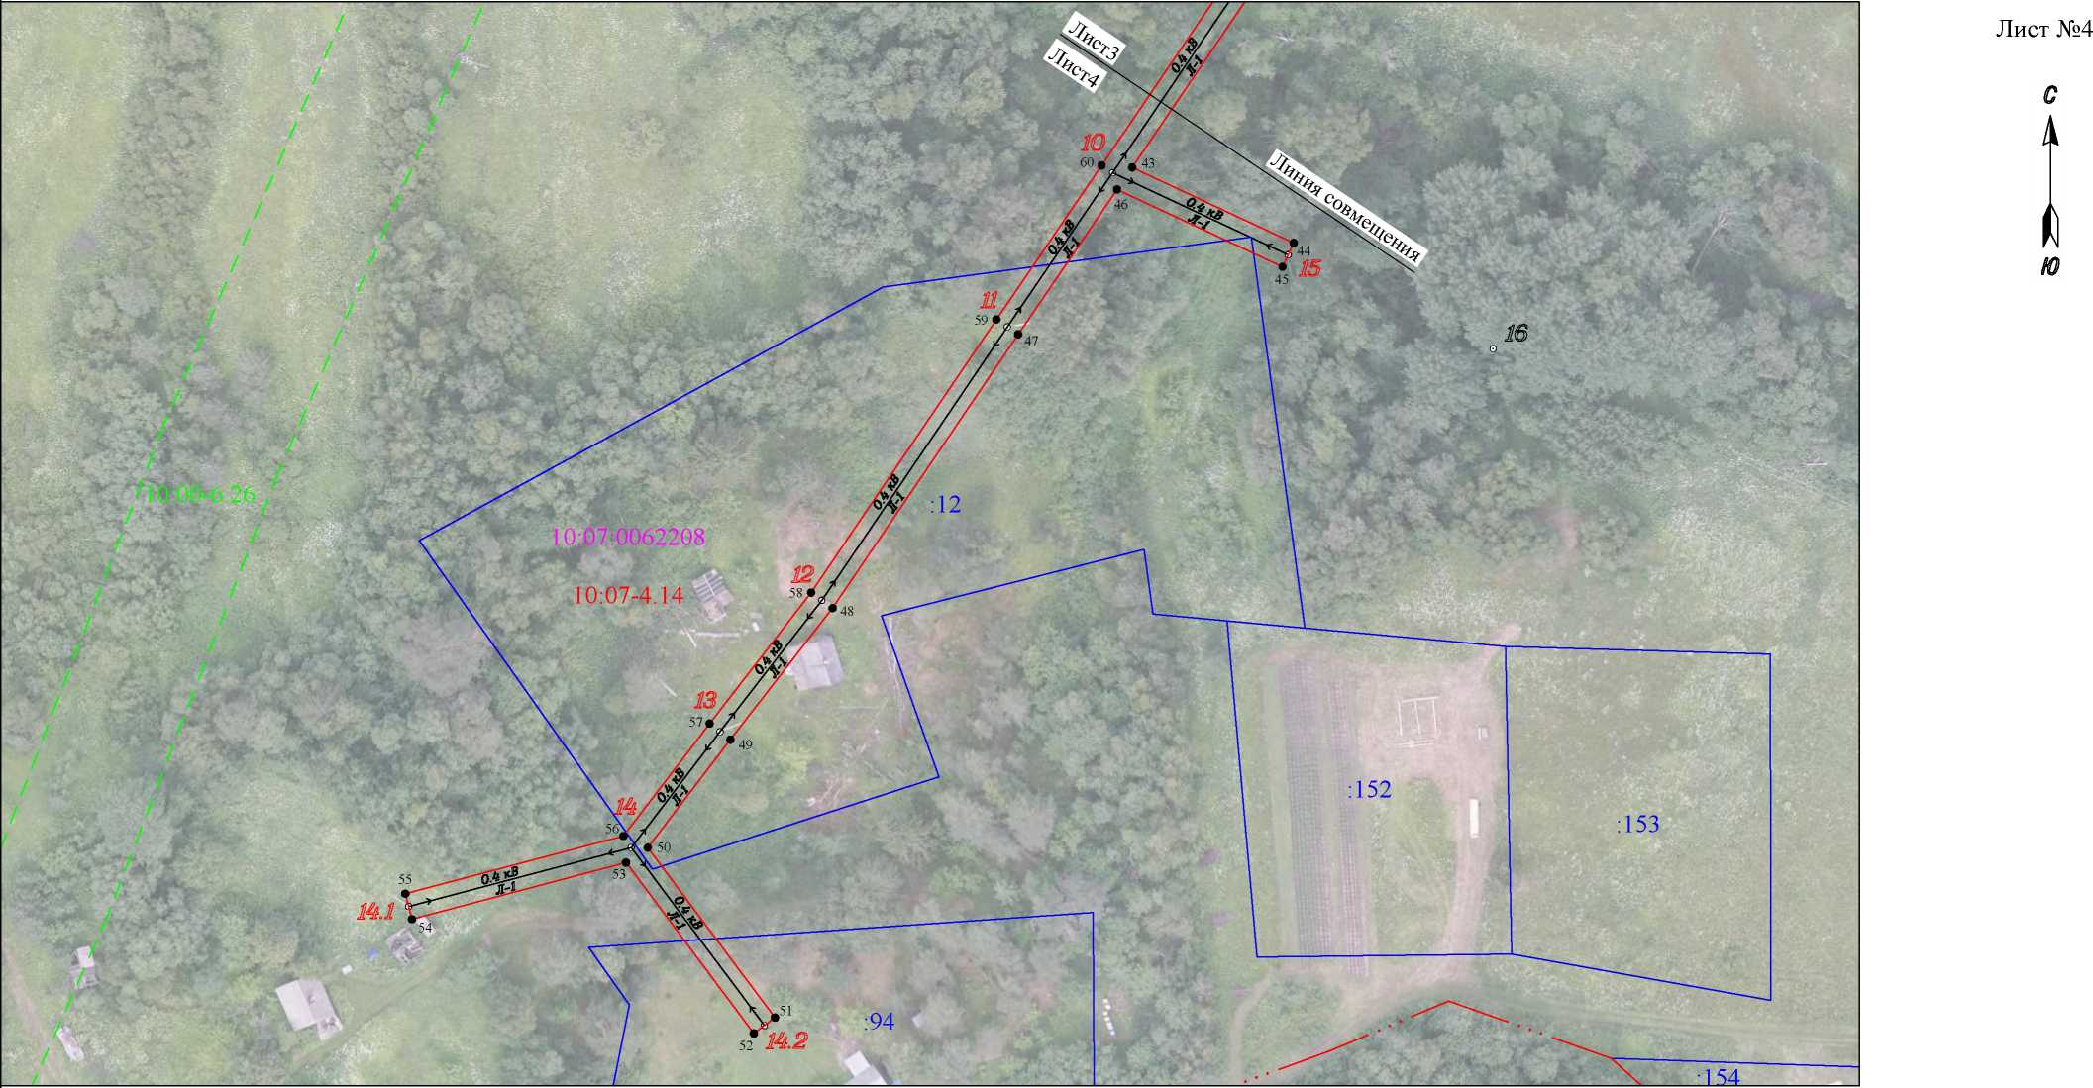
Масштаб 1 : 1000
- местоположение инженерного сооружения
• | - обозначение характерной точки границы 5 - номер опоры
• - граница населенного пункта, данные ЕГРН
граница кадастрового квартала
- границы земельного участка, по сведениям ЕГРН
- ОКС, по сведениям ЕГРН
- граница зоны с особыми условиями использования территории, по сведениям ЕГРН 10:07:0040802 - номер кадастрового квартала
:525 - обозначение земельного участка в кадастровом квартале, по сведениям ЕГРН :312 - обозначение ОКС, по сведениям ЕГРН

